【美國國務院NSLI-Y高中生華語獎學金計畫-2019暑期密集課程語言學伴徵聘】

炎炎夏日何處去?歡迎您成為台灣高雄的文化草根大使!!
去年暑假，有24位優秀的美國高中生來到文藻經歷了他們最難忘且充實美好的，六周語言文化浸潤學習之旅，成果斐然。
今年暑假，美國國務院的NSLI-Y計畫又有26位美國高中生再度來到文藻外語大學，進行六週的華語學習及各種在地文化體驗活動。
誠摯邀約你（妳）來擔任他們的語言學伴，成為台灣最佳代言人，高雄的文化草根大使!
我們相信透過你（妳）與美國青年學子的語言交流互動，不僅能夠協助美國學生提升華語文程度、融入在地生活，也能陪伴他們體驗高雄的美好。
NSLI-Y 2018 SUMMER PROGRAM 回顧影片

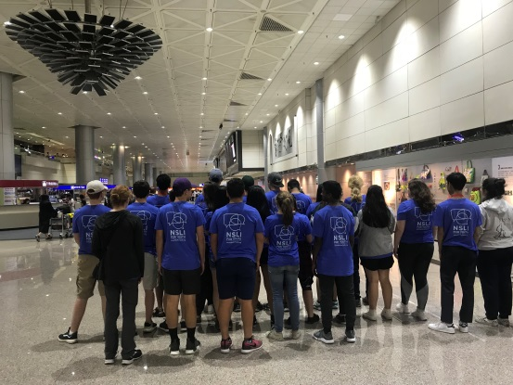24個首度到台灣的美國高中生 | 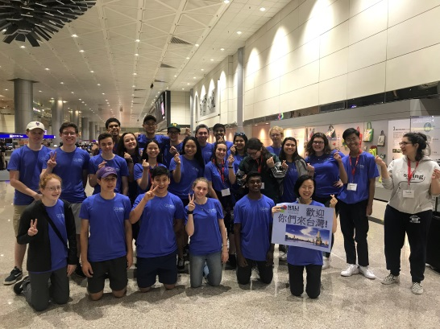  終於見到本尊了
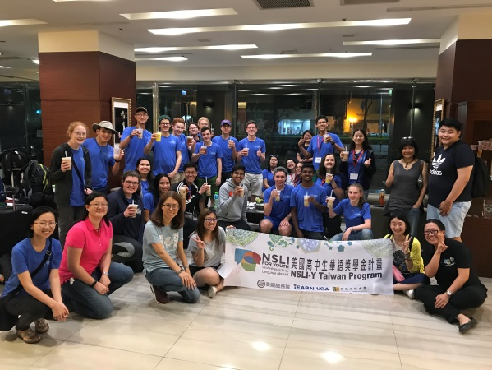  高雄商旅的第一晚 | 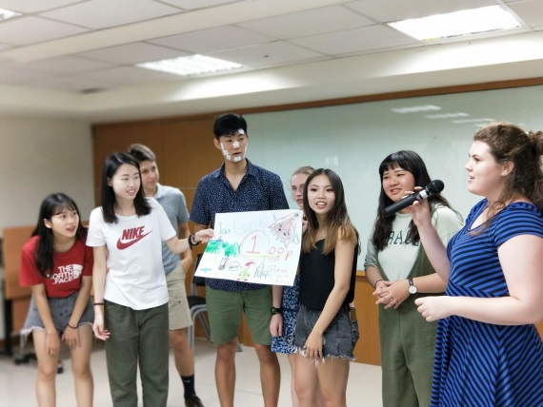  與語伴的相見歡
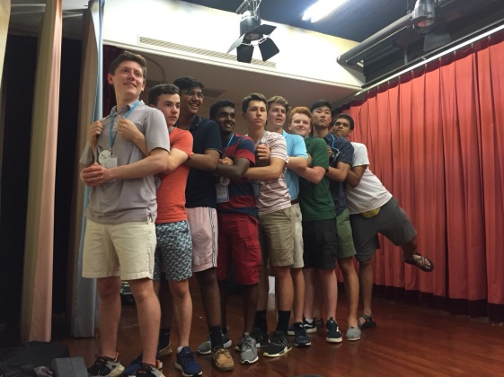  期待與接待家庭相見歡 | 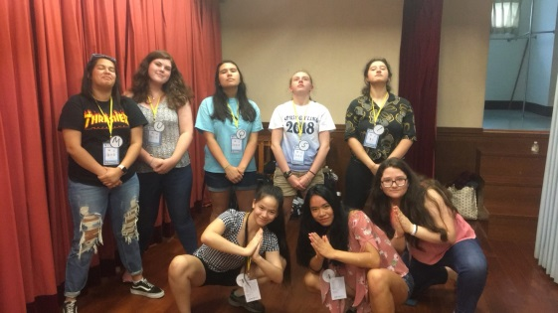  期待與接待家庭相見歡
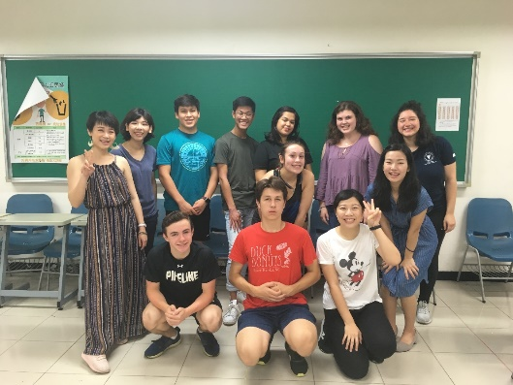  100班同學和大小老師一起 | 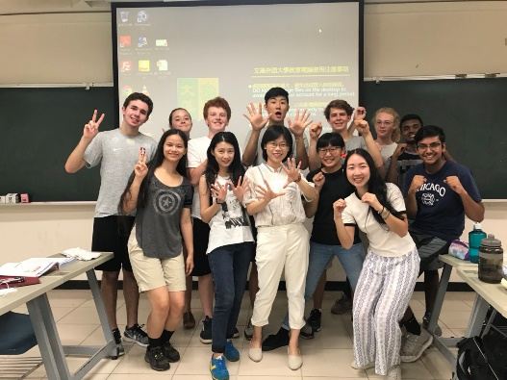  250班和大小老師合影
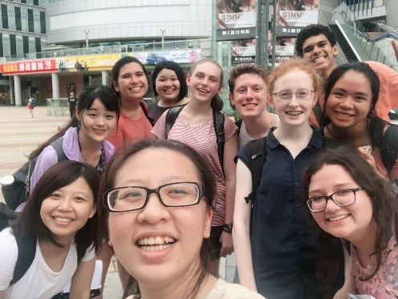  200班同學和大小老師上街頭做語言實踐 | 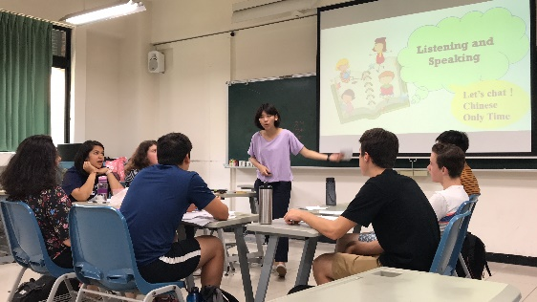  100班同學上課的認真模樣
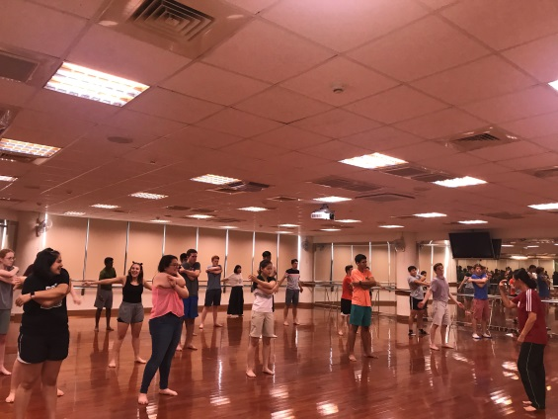  大家一起練太極 | 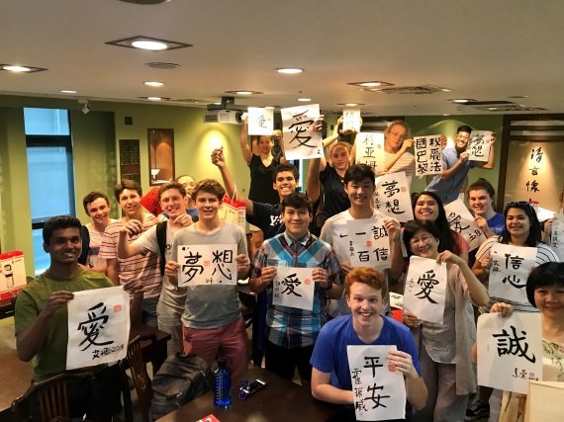  書法文化體驗
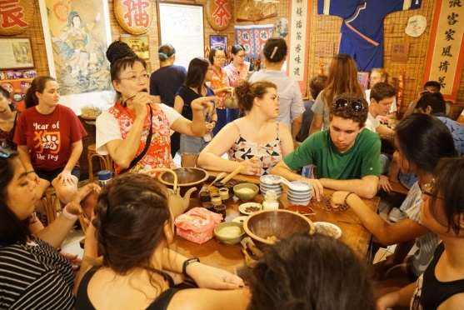  美濃客家文化擂茶體驗 | 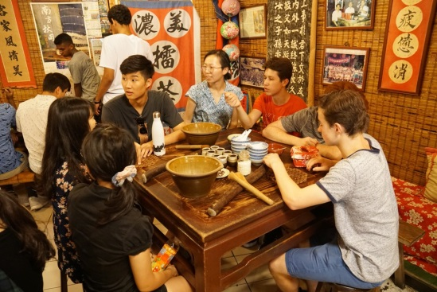  美濃客家文化擂茶體驗
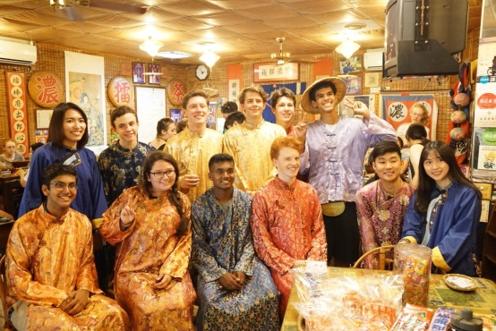  體驗當客家人 | 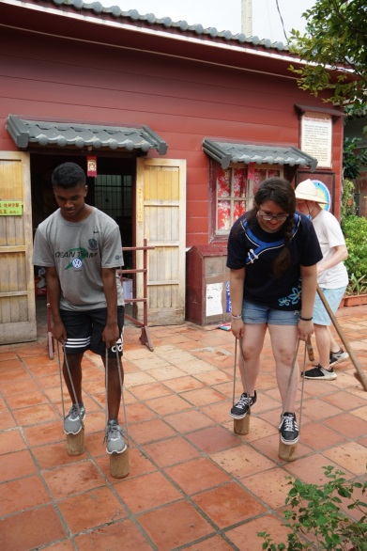  體驗古早味的童玩
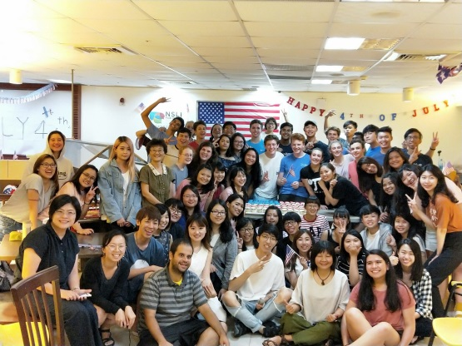  美國國慶同歡 | 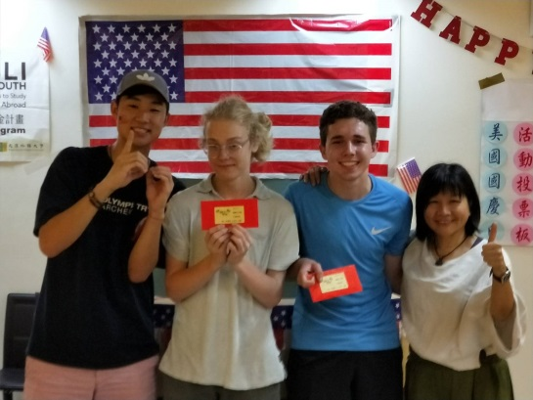  美國國慶
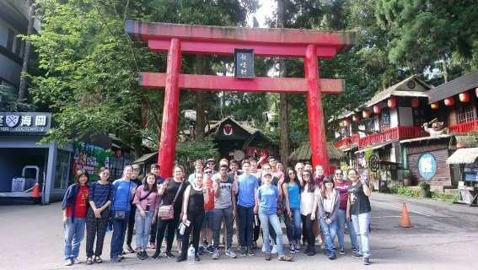  溪頭妖怪村 | 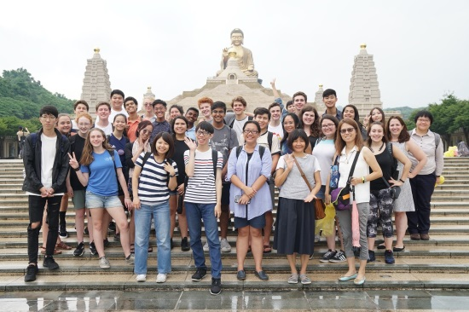  佛陀紀念館
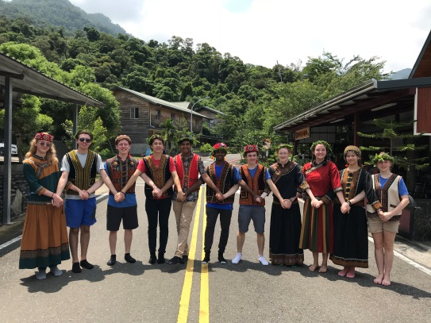  禮納里原住民文化體驗 | 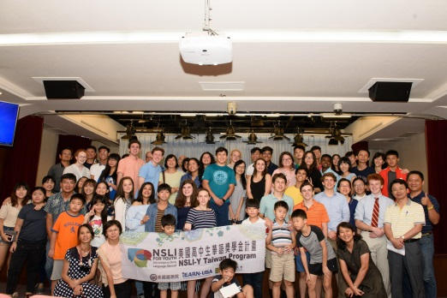  期末展演
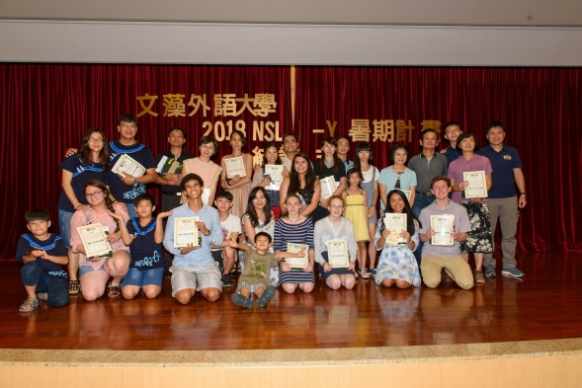  閉幕晚會 | 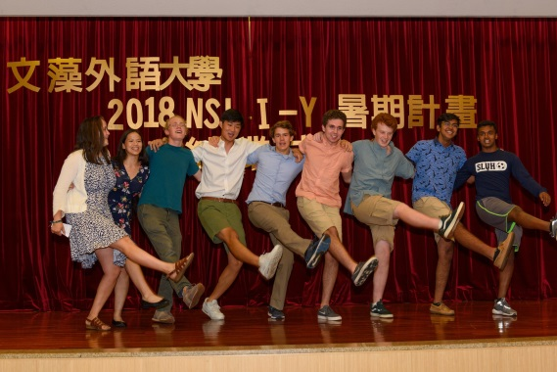  閉幕晚會
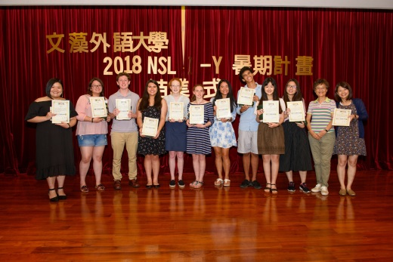  大家都結業了 | 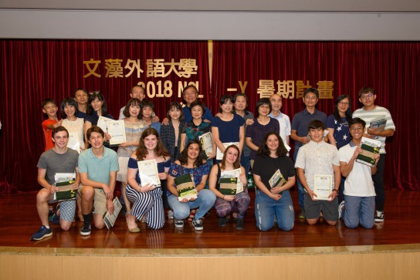  大家都結業了
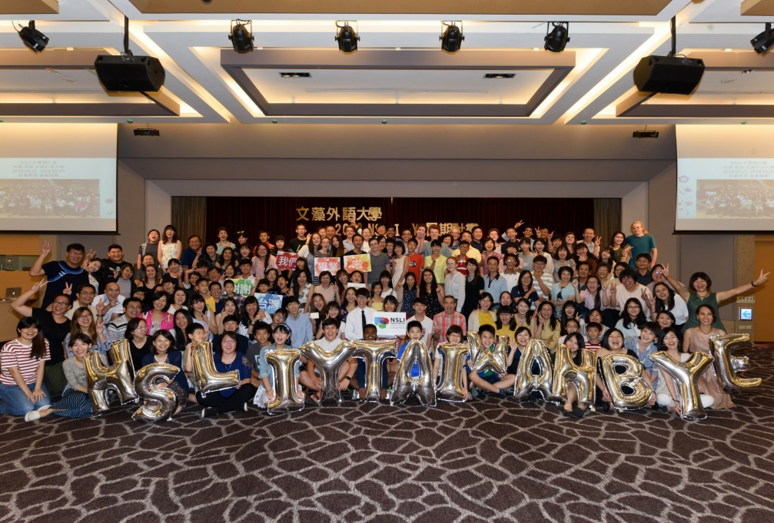
當我們同再一起，其快樂無比

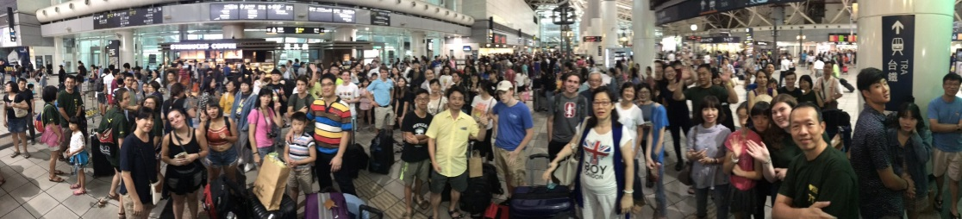
大家珍重再見，後會有期

一、關於NSLI-Y計畫
美國國務院自2006年起，為了提升美國年輕學子對於國際重點語言的學習及文化浸潤的機會，交由美國教育委員會執行規劃National Security Language Initiative for Youth (NSLI-Y)獎學金計畫，提供美國15-18歲高中生海外語言學習獎學金。目前NSLI-Y在台灣、中國、韓國、土耳其、印尼、印度、摩洛哥、俄羅斯等國家都有駐點單位人員配合執行計畫。

2019年文藻外語大學應用華語文系暨華語文教學研究所、外語教學系以及華語中心合作組成NSLI-Y Taiwan團隊。團隊負責安排NSLI-Y學生們的語言學習、在地融入課程、文化活動以及接待家庭住宿安排。我們期待透過專業的課程活動設計以及交流互動，增進美國學子的華語文能力與文化理解，讓國際看見高雄，進而提升台美關係。

二、 語言學伴宗旨
1.傳遞臺灣正面意義
2.提供語言練習機會
3.鍛鍊跨文化溝通力
4.實踐跨國文化交流
5.建立深厚國際友誼

三、 語言學伴甄選條件
1.甄選身分：文藻外語大學學生（應華系、外教系以及華語學程學生優先錄取）
2.語言程度：中文發音清晰、正確標準。
3.時間：全程參加者優先錄取（含語伴培訓課程、暑期課程活動時間）。
4.課程需求：全中文學習情境（使用語言為中文對中文）。
5.願意接受並配合密集課程培訓 (培訓時間預計在2019年6月初)
6.個性活潑開朗、積極主動、願意積極配合與團隊合作。
四、甄選名額
正取：13位
備取：4位

五、 語言學伴服務時間
1.2019年6月25日至8月2日。
2.固定服務時間：每週二及週三下午2:30-5:00
3.其他: 自由安排之語言學伴時間
【計畫期間所有活動皆需要遵守計畫規定：如門禁時間、僅使用大眾交通工具、禁止騎乘腳踏車或機車、嚴禁菸酒飲品。】

六、 語言學伴服務工作內容
1.計畫中學伴會議。
2.參與計畫活動：如始業式、結業式、文化活動、期末報告發表等。
4.分享臺灣學生生活，台美文化交流。
5.協助美國學生完成語言學習任務。

七、 語言學伴工作期間福利
1.華語教學實習或服務證明。
2.文化參訪與活動體驗。
3.台美文化交流。
5.戶外活動旅行平安險。
6.完整參加培訓及完成服務工作之語言學伴，每人酌予補助車馬費參千圓台幣。

八、語言學伴報名時間與方式
1.報名時間 :即日起至2019年04月 26 日
2.線上報名: https://goo.gl/3iqFkS
4.面試時間 : 2019年05 月 01 日到05 月 10 日(另行公佈並通知)

九、如有任何問題，請聯繫NSLI-Y語言學伴聯絡老師
1.招募負責人:
應華系: 王季香、王欣濼老師
專案經理人: 張春惠 0920-834572

您可透過以下網站，進一步了解計畫相關資料:
NSLI-Y 美國官方網站: http://www.nsliforyouth.org/
NSLI-Y Interactive: http://www.nsliy-interactive.org/
NSLI-Y 台灣計畫網站: http://www.nsliy-taiwan.org/
NSLI-Y 台灣臉書: NSLI-Y Taiwan美國高中生華語獎學金計畫

